דוח מבקר המדינה | שבט התשפ״ד | ינואר 2024

חברת דואר ישראל בע״מ
הקמת הקריה הדוארית ומעקב אחר ניהול הנכסים בחברת דואר ישראל

הקמת הקריה הדוארית ומעקב אחר ניהול הנכסים בחברת דואר ישראל
חברת דואר ישראל בע"מ היא חברה ממשלתית בבעלות מלאה של המדינה, שהחלה לפעול במרץ 2006 על פי רישיון שניתן לה מכוח הוראות חוק הדואר, התשמ"ו-1986. החברה כפופה לפיקוחה של רשות החברות הממשלתיות, ובתחומים מסוימים של פעילותה היא כפופה גם לפיקוחו של משרד התקשורת.
המעבר של החברה לקריה הדוארית במודיעין נבע בעיקר מהעלייה בהיקף פריטי הסחר המקוון אשר גרמה לאי-התאמתו של בית המיון הישן בתל אביב למאפייני הפעילות הדוארית החדשה משיקולי התייעלות, שיפור האינטגרציה והתקשורת בין המטה לתפעול וכן חיסכון בשטחים ביחס למצב הקודם. בשנים 2016 - 2017 הקימה חברת הדואר את מרכז הסחר המקוון במודיעין. בהמשך הקימה החברה גם את משרדי המטה שלה ושל בנק הדואר באותו מתחם, והוא הפך לקריה הדוארית.
החברה הקימה את הקריה הדוארית בשני שלבים:
- שלב א' - בתחילת שנת 2017 העבירה החברה את פעילות המיון של דברי הדואר שלה מירושלים, תל-אביב וחיפה למרכז הסחר המקוון באזור התעשייה של העיר מודיעין.
- שלב ב' - כארבע שנים לאחר מכן, ברבעון הראשון של שנת 2021, העבירה החברה לאותו מתחם במודיעין גם את המשרדים והיחידות של המטה ששכנו בנכסים קודמים ברחבי הארץ כך שהמתחם כולו הפך למתחם הקריה הדוארית.
ברשות החברה יש יותר מ-300 נכסי מקרקעין שיש לנהלם תוך הקפדה על כללי מינהל תקין ועל פי אמות מידה של חיסכון ויעילות.
בשנים האחרונות מתמודדת החברה עם הרעה משמעותית במצבה הפיננסי, עם הפחתה ניכרת בהיקף המכתבים הנשלחים באמצעותה, ומנגד עם כוונה לבצע הפרטה מלאה של הבעלות עליה והוצאתה מידי המדינה.

כ-694  מיליוני ש"ח |  | כ-13,000  שטח בנוי במ"ר |  | כ-31,000  שטח בנוי במ"ר |  | כשנה וחצי
גובהו של הגירעון בהון החוזר של החברה, נכון  ל-31.12.21 |  | גודל השטח הבנוי ששכרה חברת הדואר בשלב א' בפרויקט לצורך הקמת מרכז סחר מקוון בקריה הדוארית ב-2016 |  | גודל השטח הבנוי ששכרה החברה בשלב ב' בפרויקט לצורך שטח תפעולי ושטח משרדי המטה בקריה הדוארית  ב-2017 |  | משך העיכוב בכניסה לקריה הדוארית ביחס למועד המקורי שתוכנן: מרץ 2021 במקום יולי 2019
כ-90  מיליוני ש"ח |  | כ-100% חריגה |  | כ-19  מיליוני ש"ח |  | 154  מתוך 335
עלות עבודות ההתאמה לנכס הקריה הדוארית שנעשו בשלב ב' בפרויקט בשלוש התקשרויות נפרדות ללא מכרז |  | בתקציב עבור ביצוע התאמות לנכס בשלב ב' בפרויקט: מכ-45 מיליון ש"ח בתכנון  לכ-90 מיליון ש"ח בפועל |  | גובה שכר הדירה השנתי שמשלמת חברת הדואר עבור הקריה הדוארית בכללותה משנת 2021 |  | נכסי מקרקעין של החברה אינם רשומים כיאות בלשכות רישום המקרקעין על שם החברה

פעולות הביקורת
בחודשים אוגוסט 2022 - מרץ 2023 בדק משרד מבקר המדינה היבטים בהקמת הקריה הדוארית, בייחוד בשלב ב' בפרויקט. הביקורת נעשתה בעיקרה בחברת הדואר, ברשות החברות הממשלתיות ובמינהל הדואר שבמשרד התקשורת (ביקורת המעקב).
כמו כן, דוח שנתי 68א של מבקר המדינה שפורסם בשנת 2017 (הדוח הקודם) עסק בניהול הנכסים בחברת הדואר, ובביקורת המעקב בדק משרד מבקר המדינה את תיקון הליקויים ואת יישום ההמלצות שהועלו בו.
תמונת המצב העולה מן הביקורת
עמידה בלוחות זמנים של השלמת שלב ב' בפרויקט - העברת משרדי המטה למודיעין - השלמת שלב ב' בפרויקט, ובכלל זה השלמת המעבר למשרדי המטה, נדחתה מהמועד המתוכנן ברבעון השני של שנת 2019 לרבעון הראשון של שנת 2021 - עיכוב של כשנה וחצי. עיכוב ניכר זה נבע בין היתר מהשינויים בהחלטות החברה בזמן ביצוע הפרויקט ובהן ההחלטה להקים גלריות למשרדים, דבר שעיכב את קבלת אישור האכלוס ואישורים נוספים.
חריגה מהתקציב המתוכנן לביצוע עבודות התאמה לנכס המושכר - חוזה ההתקשרות הראשון לשלב ב' בפרויקט עמד על סכום של 45 מיליון ש"ח לשם התאמת הנכס לצורכי החברה, אך בפועל החברה השקיעה כ-90 מיליון ש"ח. התאמות הנכס לצורכי החברה כללו בין היתר בניית משרדים ושטחים ציבוריים, הרחבת מרכז מזומנים ובניית גשר בין הבניינים.
ניצול שטח משרדי המטה בקריה הדוארית - עלה כי בקריה הדוארית קיימים שטחים רבים שאינם בשימוש, ובהם גם שטחים שיועדו לשמש מוקד בנק הדואר, חדר אוכל, חדר כושר ומרפאת שיניים, וזאת, גם כתוצאה מתוכניות ההתייעלות אשר הביאו לירידה במצבת העובדים וכן כתוצאה מהמעבר של עובדים רבים לעבודה מהבית. בהתאם לחוזה השכירות שהחברה חתומה עליו עומדת לה האפשרות לשכירות משנה. נכון למועד סיום הביקורת - מרץ 2023, החברה לא התחילה בביצוע עבודת מטה לקידום האפשרות להשכרת משנה לצורך שימוש בשטחים שאינם מנוצלים במבנה החברה. לעומת השטחים הריקים הרבים בשטח משרדי המטה, עלה כי קיימת צפיפות בשטחים התפעוליים - הצפיפות במתחמי המיון מאלצת את חברת הדואר לנסות ולנצל כל שטח פוטנציאלי, מה שגורם לה לאחסן משטחי דואר, עגלות וציוד גם במסדרונות המעבר בצד הצפוני של המתחם החוסמים באופן ניכר את נתיבי המילוט משטחי המיון בשעת חירום או שריפה.
בדיקת הכדאיות הכלכלית של החלופות לביצוע שלב ב' בפרויקט - בבסיס ההחלטה לביצוע שלב ב' בפרויקט שייעודו העברת יחידות המטה לקריה הדוארית במודיעין, נערכה בדיקה כלכלית (תחשיב) בחברת הדואר לצורך בחירה של אחת מהחלופות: (א) המשך הפעילות הנוכחית - שכירות או החזקה במבנים קיימים; (ב) חלופת השכירות - מכירת הנכסים הקיימים ושכירת השטח במודיעין; (ג) חלופת הרכישה החלקית: מכירת הנכסים הקיימים, רכישת 50% מהשטח במודיעין ושכירת 50% ממנו. בבדיקת משרד מבקר המדינה עלה כי בתחשיב הכלכלי שערכה החברה, שבעקבותיו נבחרה ואושרה בדירקטוריון חלופת השכירות, לא הובאו בחשבון נתונים כלכליים מהותיים אשר היה בכוחם להפוך את מסקנותיו ולהעדיף את חלופת הרכישה החלקית שכן הם משפרים את חישוב הערך הנוכחי של חלופת הרכישה החלקית בכ-21.1 מיליון ש"ח. ואלה בין השאר הנתונים שלא נכללו בתחשיב: עלייה ריאלית בשווי נכסי נדל"ן לאורך זמן (12.2 מיליון ש"ח); סבירות נמוכה יותר למעבר מהנכס בחלופת רכישה חלקית לעומת שכירות מלאה (6.1 מיליון ש"ח); והסבירות הגבוהה נוכח מצבה הכספי של החברה כי לא ישולם מס בגין שבח בחלופה של רכישה חלקית (2.8 מיליון ש"ח). עם זאת, יצוין כי בביקורת עלה כי דמי השכירות ששילמה חברת הדואר על שטחי התפעול וכן על שטח המשרדים נמוכים מעט מהממוצע בנכסים דומים שנבדקו באזור הקריה הדוארית.
תהליך קבלת ההחלטה בדירקטוריון ובהנהלת חברת הדואר על הקמת הקריה הדוארית והפיקוח והבקרה על ביצוע שלב ב' בפרויקט
- עלה כי הנהלת החברה לא בחנה חלופות נוספות לרכישה או שכירות במקומות אחרים, ולפיכך גם הדירקטוריון לא דן בהן ולא הנחה לפעול להמצאתן.
- עלה כי הדירקטוריון דאז לא ביצע בקרה על נושאים משמעותיים הקשורים לביצועו של הפרויקט - תקציב, עמידה ביעדים ובחינת חלופות, וכי הנהלת החברה לא הציגה לו דיווחים שוטפים על ניהול עבודות הבנייה, העמידה בזמנים ועוד פרמטרים הכרוכים בהשלמת הפרויקט ובמעבר למשרדי המטה.
- לשם ביצוע פיקוח ובקרה בשלב ב' בפרויקט מינתה החברה ב-24.12.17 ועדת היגוי עליונה שעליה הוטלו המשימות האלה: (א) אישור תוכנית העבודה הכללית של הפרויקט; (ב) מעקב אחר התקדמות הפרויקט; (ג) קבלת החלטות בסוגיות מהותיות; (ד) מעקב תקציבי. עלה כי ועדת ההיגוי התכנסה שש פעמים בלבד בתקופה שבין ינואר 2018 - יולי 2019, וכי לאחר מועד זה אין תיעוד להתכנסות ועדת ההיגוי אף שהפרויקט הסתיים כשנה וחצי מאוחר יותר, במרץ 2021. היקף התכנסותה המצומצם של ועדת ההיגוי העליונה וכן הממצא כי יותר משנה וחצי לפני השלמת הפרויקט הפסיקה ועדת ההיגוי העליונה להתכנס, וזאת שלא בהתאם להגדרת תפקידה ואחריותה בכתב המינוי, עלולים להעיד כי החברה לא יישמה תהליך ניהול ופיקוח נדרש בדרג הבכיר של החברה.
התקשרות בפטור מהליך מכרזי לשכירות הנכס במסגרת שלב ב' בפרויקט - החברה קבעה כי ניתן לבצע את ההתקשרות כהתקשרות המשך להתקשרות מ-10.3.16 לשכירת שטח מרכז הסחר המקוון (ההתקשרות הראשונה) בעלות של כ-5.2 מיליון ש"ח דמי שכירות לשנה, וזאת ללא ביצוע מכרז פומבי בהתאם לתקנה 3(4) לתקנות חובת המכרזים המחייבת כתנאי בסיס כי ההתקשרות תהיה בתנאים זהים או בתנאים מיטיבים ביחס להסכם הראשוני. עלה כי ההתקשרות הנוספת בעלות של כ-12.4 מיליון ש"ח דמי שכירות לשנה, שנחתמה לצורך שלב ב' בפרויקט, אינה התקשרות בתנאים זהים לתנאי ההתקשרות הראשונה (מלבד לדמי שכירות למ"ר עבור חלק מהשטח שהוא שטח תפעולי) או בתנאים מיטיבים מאלה של ההתקשרות הראשונה, ועולה ספק רב אם החברה עמדה בדרישות תקנה 3(4) לקבלת פטור מביצוע מכרז.
התקשרות בפטור מהליך מכרזי לביצוע עבודות התאמה בנכס המושכר במסגרת שלב ב' בפרויקט - עלה כי שלוש ההתקשרויות של חברת הדואר עם חברה א' המשכירה את הנכס במודיעין עבור ביצוע התאמות בנכס המושכר בשלב ב' של הפרויקט על פני יותר משלוש שנים ובסכומים מהותיים בהיקף כולל של כ-90 מיליון ש"ח - המהווים גידול של 800% ביחס להתקשרות הראשונה (שבה נכללו סכומים בהיקף של 10 מיליון ש"ח לצורך ביצוע התאמות בנכס המושכר), בוצעו ללא מכרז ותוך שימוש בהחרגה המאפשרת ביצוע התקשרות בפטור ממכרז לפי תקנות חובת המכרזים, וגם זאת רק לגבי חלק מההתקשרויות (כ-45 מיליון ש"ח מתוך כ-90 מיליון ש"ח). לפיכך, שלוש ההתקשרויות להתאמת המבנה המושכר לצורך שימוש החברה, בסך של כ-90 מיליון ש"ח, בוצעו ללא מכרז וללא שעמדו בתנאי תקנה 3(4) למתן פטור ממכרז. הדבר אף אינו עולה בקנה אחד עם עקרון העדפת המכרז הפומבי המעוגן בתקנות חובת המכרזים.
השלמת מעבר יחידות מטה ויחידות תפעוליות לקריה הדוארית - עלה כי שש יחידות המטה, אשר החברה נושאת בעלות ארנונה שנתית של כ-725,000 ש"ח בגינן, טרם הועברו לקריה הדוארית כפי שתוכנן, ובניגוד לרציונל העומד מאחורי הקמתה של קריה זו. עוד עלה כי אחת היחידות ממוקמת במרחק קצר מהקריה הדוארית, ומשולמים בגינה שכר דירה וארנונה בעלות של כרבע מיליון ש"ח בשנה.
מספר הרכבים הצמודים - עלה כי במקביל להעברת פעילות החברה לקריה הדוארית גדל מספר העובדים הזכאים לקבלת רכב צמוד במקום החזר הוצאות רכב. בין השנים
2017 - 2021 חלה עלייה בשיעור של 60% במספר הרכבים (מ-279 רכבים ל-447) אשר הוצמדו לעובדי החברה השונים לצד עלייה בשיעור של 210% בעלויות החזקתם של רכבים אלו (מכ-5 מיליון ש"ח לכ-16 מיליון ש"ח). הדבר אינו עולה בקנה אחד עם הירידה בהיקף הפעילות ובמצבת העובדים הכוללת בחברה. לא נמצא כי החברה ביצעה הערכות כספיות לגידול בהוצאות החברה בעקבות העלייה הצפויה במספר הרכבים הצמודים נוכח מעבר עובדים רבים לעבודה בקריה הדוארית. כמו כן, החברה לא ביצעה עבודה להשוואת עלויות הנסיעות לפני המעבר לקריה הדוארית ולאחריו.
היעדר מפקח חיצוני להקמת משרדי המטה והעלויות הכספיות שנגרמו בעקבות כך - עלה כי הטלת ניהול הפרויקט להקמתם של משרדי המטה והפיקוח עליו בידי אגף הבינוי של החברה, הנעדר ניסיון ומיומנות הדרושים להיקף הפרויקט, ולא על מנהל-מפקח חיצוני המתמחה בכך כמקובל, פגע באופן ניהול הפרויקט ובפיקוח עליו. זיהוי מאוחר של העיכוב בבנייה והיעדר בקרות על ביצוע מלא של כתב הכמויות ועל ניהולו התקין של יומן העבודה מעידים על ליקוי במעקב של החברה אחר התקדמות העבודות ובבקרתה על ההוצאות שבהן כרוך הפרויקט. עלה פער בין הסכום לתשלום שלו התחייבה החברה בשלב ב' לפרויקט בגין ביצוע עבודות התאמה למושכר, בסך של כ-55 מיליון ש"ח, לבין סכום ההוצאה בפועל. הוסכם בין חברה א' המשכירה את הנכס לבין חברת הדואר כי חברת הדואר תשלם סכום נוסף של כ-33 מיליון ש"ח (תוספת של כ-60% לסכומים שלהם התחייבה בהסכמים שנחתמו עד אז).
המערכת הממוחשבת לניהול הנכסים - מדוח מבקר המדינה הקודם שפורסם בשנת 2017 עלה ש"מודול הנדל"ן" במערכת ה-SAP - שבה משתמשת מחלקת הנכסים בחברה - מסורבל, אינו מאפשר לשלוף בצורה מהירה וקלה דוחות מובנים ונתונים חשובים הנדרשים לצורך העבודה השוטפת, וכדי להפיק את המידע הנחוץ נדרש במקרים רבים ייצוא של נתונים לתוכנת "אקסל" כדי לעבדם. עוד עלה שאין התאמה בין נתוני אגף הלוגיסטיקה לנתוני אגף הכספים. ממצאי המעקב מעלים כי הליקויים שצוינו בדוח הקודם תוקנו במידה מועטה. המערכת מאפשרת הוצאת דוח תזרים מזומנים מסודר עבור כל נכס אך לא הוצאת דוח תשואה. נוסף על כך, המערכת הממוחשבת לא שופרה כנדרש, ועובדי מחלקת הנכסים עדיין מתקשים לנהל באמצעותה כיאות את נכסי הנדל"ן. עוד נמצא כי אין במערכת חיבור ל-GIS אף שהוא עשוי לתרום לניהול מיטבי של הנכס ולקבלת מידע על סביבתו הגיאוגרפית, ואין בה ניהול של כל סוגיית הנגישות של הנכסים על פי חוק.
ניצול שטחים ריקים בבעלות חברת הדואר ששימשו בעבר את החברה ופונו - בדוח הקודם עלה כי הנכס, בשטח 650 מ"ר ברחוב רוגוזין 7 באשדוד, עמד במרביתו ריק במשך כתשע שנים ולא הניב הכנסה. גובה דמי השכירות המשוערים לנכס זה הם כ-500,000 ש"ח לשנה, ויתרה מזו, חברת הדואר נושאת בעלויות הארנונה של נכס זה, שסכומן כ-186,000 ש"ח לשנה. באותו הזמן שכרה החברה נכס נוסף באשדוד סיטי ששטחו 276 מ"ר, והוא משמש תחליף לנכס שברחוב רוגוזין ובגינו לחברה עלויות שכר דירה וארנונה. דמי השכירות מסתכמים בכ-154,000 ש"ח לשנה. ממצאי ביקורת המעקב מעלים כי הליקוי לא תוקן. במהלך ביקורת המעקב עלה ליקוי דומה בעניין סניף אואזיס ברחוב ז'בוטינסקי ברמת גן, אשר היה בעבר סניף חשוב והוא משתרע על שטח של 244.5 מ"ר. הסניף נסגר בחודש מאי 2022, ועד למועד סיום הביקורת לא הושכר. גובה דמי השכירות המשוערים שהחברה יכלה לקבל עבור השכרת נכס זה הם לכל הפחות כ-410,000 ש"ח לשנה, ואילו כיום החברה נושאת בעלות הארנונה הגבוהה בגינו, בסכום של כ-105,000 ש"ח בשנה.
הצורך התפעולי שבהקמת הקריה הדוארית - בבית המיון הישן בתל אביב היו ליקויים מהותיים ועיכובים בטיפול בפריטי הסחר המקוון, והוא היה בנוי לגובה ולא באופן שטוח כנדרש. הקמת מרכז הסחר המקוון הייתה כורח המציאות ושיפרה את טיפולה של החברה בפריטים אלו.
רישום הנכסים של החברה בלשכות רישום המקרקעין - בדוח הקודם עלה כי רישומם של נכסי המקרקעין של החברה הושלם רק לגבי 7.5% מהנכסים. ממצאי המעקב מעלים כי חל שיפור ניכר בסוגיה זו, ונכון ליוני 2022 הושלם רישומם של 54% מהנכסים.
עיקרי המלצות הביקורת
מומלץ כי חברת הדואר תבחן את העברת כלל היחידות האמורות לקריה הדוארית כפי שתוכנן מלכתחילה. הדבר יתרום להפחתת העלויות שבהן נושאת החברה בגין השטחים והמשרדים שבהם ממוקמות כיום אותן יחידות ויתרום להגשמת החזון בדבר איחוד כלל הפונקציות הנדרשות במקום אחד ויצירה של סינרגיה ביניהן, חזון אשר עמד בבסיס הקמתה של הקריה הדוארית.
מומלץ כי החברה תחזק את הבקרות שהיא עורכת על תחשיבים כלכליים מהותיים, וכי בתחשיבים אלו יוצגו הנחות נוספות לשם הגדלת טווח הבחינה וביסוסה. על דירקטוריון החברה לעקוב ברציפות אחרי הגשמת המדיניות, התוכניות והתקציבים של החברה, ולשם כך מומלץ לגלות מעורבות גבוהה בביצוע פרויקטים אסטרטגיים ולפקח על פעולות שיש בהן כדי להשפיע על מצבה הכספי של החברה לאורך זמן.
מומלץ כי חברת הדואר תפעל ליישם את תוכניתה לצמצום מהותי של השטחים במשרדי המטה ולקידום קליטת יחידות נוספות או השכרת משנה. פעולה זו תתרום לניצול השטחים באופן מיטבי ותתרום לחיסכון ולמציאת מקורות נוספים אשר יסייעו לחברה בהתמודדות עם מצבה הפיננסי הקשה כיום.
נוכח היקפם הגדול של הנכסים שרישומם טרם הוסדר באופן מלא, מומלץ שנוסף על מגמת השיפור שהציגה, תגביר החברה את מאמציה להסדיר בשיתוף רמ"י ורשם המקרקעין את רישום מלוא נכסיה כנדרש. זאת גם בשל הליך הפרטת החברה המתוכנן.
על החברה להעדיף ככל הניתן ביצוע התקשרויות באמצעות מכרז פומבי בהתאם לחוק חובת מכרזים, ובהתאם לתקנה 1ב לתקנות חובת המכרזים, גם כאשר קיימת אפשרות להשתמש בזכות לפטור ממכרז, ואם החברה בוחנת החלת פטור לפי תקנה מסוימת, עליה לוודא את עמידתה בתנאי התקנה. כמו כן מומלץ כי חברת הדואר תבצע תהליך של הפקת לקחים מההתקשרויות לביצוע עבודות ההתאמה בנכס המושכר לשם הטמעת המסקנות לפעילות עתידית.
מומלץ כי החברה תפעל לכך שבעת הקמתם של פרויקטים נדל"ניים גדולים ומהותיים ימונה גורם מפקח מקצועי, בעל הניסיון והכישורים הנדרשים, המתמחה בפרויקטים מסוג זה.
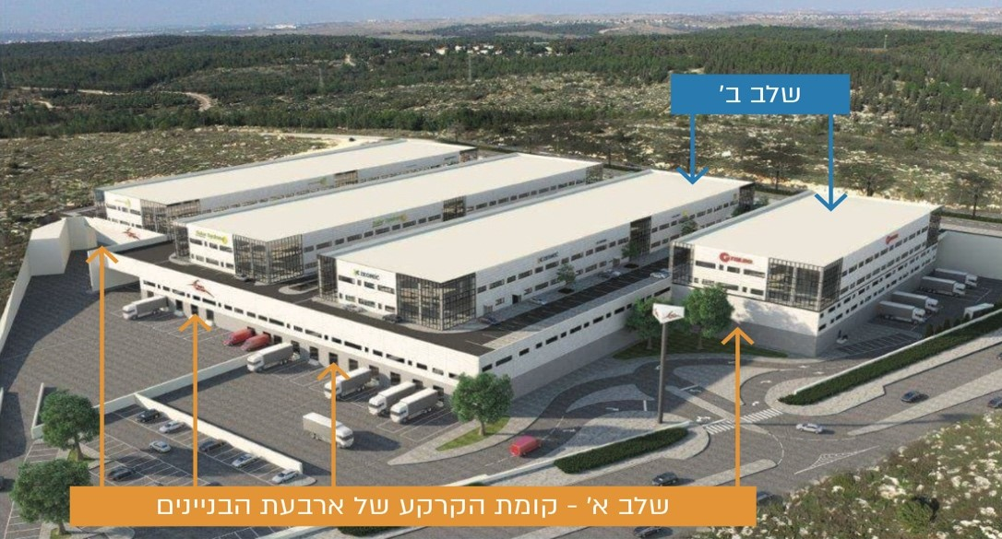
מבנה הקריה הדוארית
המקור: מצגת לדירקטוריון החברה "קריית דואר ישראל אוקטובר 2017".
* שלב ב' בפרויקט (משרדי המטה והשטח התפעולי) חולש על שני הבניינים המזרחיים (מימין) ושלב א' בפרויקט (מרכז הסחר המקוון) כולל את שטח קומת הקרקע המשותפת לכל ארבעת הבניינים.
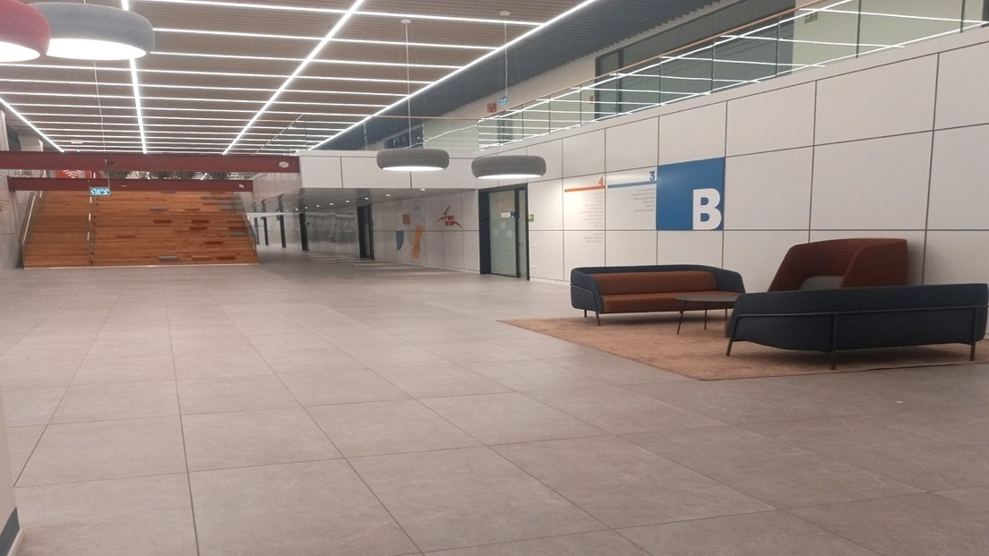
חלק משטח משרדי המטה שהוקם במסגרת שלב ב' בפרויקט
צולם בידי צוות הביקורת במרץ 2023.
מתחם שנועד לשמש חדר אוכל ונותר ריק וללא שימוש
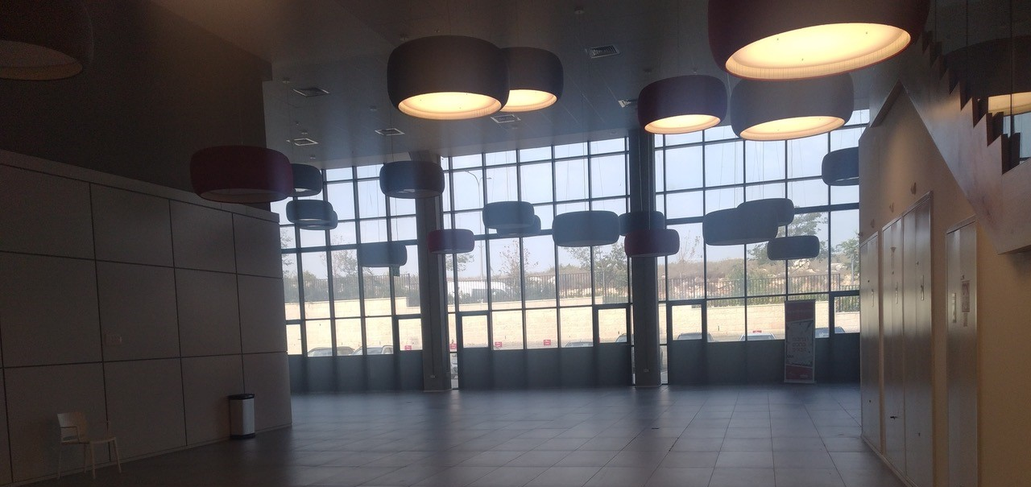
צולם בידי צוות הביקורת בנובמבר 2022.

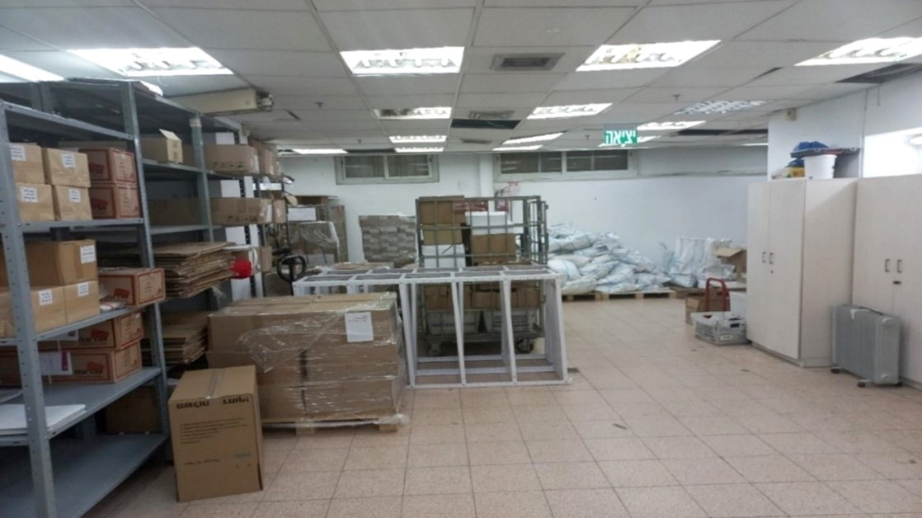
שטח תפעולי שאינו בקריה הדוארית – השירות הבולאי בבת ים
צולם בידי צוות הביקורת בדצמבר 2022.

מידת תיקון עיקרי הליקויים שעלו בדוח הקודם
פרק הביקורת | הגוף המבוקר | הליקוי בדוח הביקורת הקודם | מידת תיקון הליקוי  כפי שעלה בביקורת המעקב
 |  |  | לא תוקן | תוקן במידה מועטה | תוקן במידה רבה | תוקן באופן מלא
רישום זכויות במקרקעין | חברת דואר ישראל | בדוח הקודם עלה שמרבית נכסיה של חברת הדואר אינם רשומים על שמה באופן מלא
נוהל לבדיקה ולפיקוח על תחזוקת נכסים | חברת דואר ישראל | בדוח הקודם עלה שאין לחברה נוהל פיקוח, וכי ועדת הנדל"ן בחברה אינה מקבלת דיווחים בנושא זה
סניף אשדוד סיטי ופינוי רוגוזין | חברת דואר ישראל | בדוח הקודם עלה כי הנכס, בשטח 650 מ"ר ברחוב רוגוזין 7 באשדוד, עמד במרביתו ריק במשך כתשע שנים ולא הניב הכנסה, וכי חברת הדואר נושאת בעלויות הארנונה של נכס זה. באותו הזמן שכרה החברה נכס נוסף באשדוד סיטי ששטחו 276 מ"ר, והוא משמש תחליף לנכס שברחוב רוגוזין ובגינו לחברה עלויות שכר דירה וארנונה
נכס מגדל דוד | חברת דואר ישראל | בדוח הקודם עלה שהחברה משלמת שכר דירה גבוה ממחיר השוק בניגוד למוסכם ולפיו שכר הדירה יעמוד על סכום שיקבע השמאי הממשלתי - סכום נמוך באופן משמעותי מהסכום שמשולם בפועל
שכירת מבנים ללא היתרי בנייה | חברת דואר ישראל | בדוח הקודם עלה שלחברה אין נוהל מחייב ולפיו עליה לוודא שלנכסים שהיא שוכרת יש היתר בנייה, וכי הם עומדים בתנאיו
התאמת המערכת הממוחשבת לניהול נכסים | חברת דואר ישראל | בדוח הקודם עלה ש"מודול הנדל"ן" במערכת ה-SAP - שבה משתמשת מחלקת הנכסים בחברה - מסורבל, אינו מאפשר לשלוף בצורה מהירה וקלה דוחות מובנים ונתונים חשובים הנדרשים לצורך העבודה השוטפת, וכדי להפיק את המידע הנחוץ נדרש במקרים רבים ייצוא של נתונים לתוכנת "אקסל" כדי לעבדם. עוד עלה שאין התאמה בין נתוני אגף הלוגיסטיקה לנתוני אגף הכספים

סיכום
בשנים 2016 - 2017 הקימה חברת הדואר את מרכז הסחר המקוון במודיעין. הקמת מרכז הסחר המקוון סייעה לחברה לעמוד בהיקפים ההולכים וגדלים של תעבורת פריטי הדואר הבין-לאומי, שהיא הפעילות המרכזית של חברת דואר ישראל כיום ומנוע הצמיחה העיקרי שלה. בהמשך הקימה החברה גם את משרדי המטה שלה ושל בנק הדואר באותו מתחם, והוא הפך לקריה הדוארית. מדוח הביקורת עולה כי נפלו פגמים וליקויים משמעותיים בתכנון הפרויקט ובניהולו. לפרויקט לא נוהל תקציב ייעודי, ובוצעו התאמות ושיפורים בנכס המושכר בשווי של עשרות מיליוני ש"ח בלי שהתקבלו האישורים הנדרשים מדירקטוריון החברה ובלי שבוצע הליך מכרזי לצורך ביצועם כנדרש בחוק. כמו כן, מהביקורת עלה כי רמת הפיקוח והבקרה על תכנון הפרויקט וניהולו הייתה נמוכה ולקויה מצד החברה שבחרה לנהל פרויקט כה מהותי החורג מתחומי פעילותה השוטפת באופן עצמאי ובלי שהפעילה מנגנוני בקרה מלאים.
עוד נמצא כי חל עיכוב בסיום הפרויקט, כי לאחר השלמת הפרויקט קיימת צפיפות עונתית בקומת התפעול והמיון בקריה הדוארית, וכי שוררת בה תופעה של "צווארי בקבוק" תפעוליים, וזאת בניגוד להימצאותם של שטחים נרחבים בלתי מנוצלים בקומות המשמשות את משרדי המטה. נוסף על כך, המעבר של יחידות בחברה אשר היו אמורות לעבור לקריה הדוארית במודיעין ובכך לתרום לחיסכון כספי ניכר לחברה טרם יצא אל הפועל. החברה לקחה על עצמה נטל כספי כבד המתבטא בהשקעה ראשונית גבוהה ובבנייה מרווחת שלא לצורך באופן שיביא להכבדה על תקציב החברה במשך שנים רבות ויש בו כדי לתרום למצבה הכספי הקשה.
על החברה לתקן את הליקויים הנוגעים לנכסי המקרקעין שבהחזקתה, שחלקם הועלו כבר בדוח הקודם, ובין היתר להשלים את תהליך רישומם כדין. בשיפור אופן ניהול הנכסים יש ליצור תשתית ממשית ליציבותה הכספית ולצמיחתה של חברת הדואר, כולל במסגרת תהליך הפרטה עתידי.
בתשובת חברת הדואר מ-1.6.23 (להלן - תשובת החברה) צוין כי "החברה מקבלת את המלצות טיוטת דו"ח הביקורת וסבורה כי יש בטיוטת דו"ח הביקורת לא מעט תובנות ולקחים מביצוע פרויקט מורכב כל כך של הקמת הקריה הדוארית אחרי כ-20 שנים בהן הנושא נבחן ע"י הנהלות רשות הדואר וחברת דואר ישראל".

כמו כן, על פי הסכם השכירות הוענקה לחברת הדואר זכות שימוש בלעדית בשטח התחתון של הרחבה החיצונית, שבו מתנהלות פעולות ההטענה של פריטי הדואר על המשאיות ופריקתם מהן.

